|  |
| --- |
| **SOVĚTSKÝ FILM 60. léta** |
| Marlen Chucijev, Gennadij Poloka,  Kira Muratova |
| Světlana Michálková |
|  |

SOVĚTSKÝ FILM 60. LÉTA

## SOVĚTSKÝ FILM 60. Léta

Toto období je nejbohatší počtem uměleckých pokladů, velkých umělců. Už nejsou tak populární témata pracovníků JZD, hrdinských činů. Válečné filmy jsou částečně nahrazené za filmy, které počítají s potřebami průměrného diváka. Válka se vnímá jako něco, co změnilo způsob života. Populární jsou také témata vědecká (filmy o vynálezech, sci-fi, filmy o kosmu) a psychologická (psychologická dramata, téma dětí a problém puberťáků). Dokonce se natočil první a jediný sovětský horror *Вий*. Filmy se rozdělily na masové a art-house. Hymnou sovětské mládeže té doby byl film G. Danelija *Я шагаю по Москве.*

Rozkvět komedie. Příklady můžou být komedie L. Gajdaje *Бриллиантовая рука,* E. Rjazanova *Гусарская баллада*, *Берегись автомобиля*, V. Fetina *Полосатый рейс*, Jurije Čuchraje *Девчата* aj.

Druhá polovina 60. let. Je konec Chruščovského tání. V čele státu je Leonid Brežněv. Ekonomická úroveň státu postupně klesá, nebyla stabilita. Proto často hlavní postavy filmů byli lidé pochybující a přemýšlející o budoucnu lidstva. Ve filmech se začala objevovat skrytá kritika režimu (např. *Добро пожаловать, или посторонним вход воспрещён*).

Nejvýznamnější osobnosti 60. let byli Vladimir Vysockij a Andrej Tarkovskij. Prvního z nich všichni zbožňovali, chodili na filmy, kde hrál jen aby se na něj podívali. Druhý se zase stal světově známý (např. film *Ivanovo dětství,* 1962, vyhrál hlavní cenu festivalu v Benátkách), v Sovětském svazu však nebyl tak populární jako v zahraničí.

V roce 1968 sovětský film dostal Oscara. Byla to epopej S. Bondarčuka *Vojna a Mir*.

## MARLEN CHUCIJEV (1925–2019)

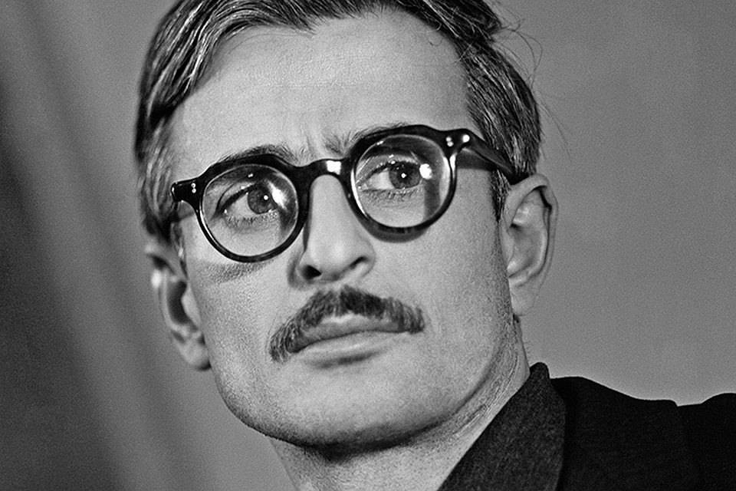

Narodil se roku 1925 v Tiflisu.

V roce 1950 dodělal Všeruskou státní univerzitu kinematografie (ВГИК). Potom pracoval jako režisér (режиссер-постановщик) filmových studií Oděsy (1953–1958), M. Gorkého (1959–1965), od roku 1965 pracoval v Mosfilmu.

První film je *Jaro v Zarečné ulici (Весна на заречной улице, 1956)*.

Chucijev je známý svým filosofickým pohledem na svět, společnost a dějiny.

### **JE MI DVACET LET**

### Image result for застава ильича

Rok: 1954

Ruský název: ***Застава Ильича*** */ Мне 20 лет*

Námět: film o mladé generaci období chruščovského tání. Byla to první relativně svobodná generace. O změně hodnot.

Scénář: Idea filmu vznikla již v roce 1959. Chucijev chtěl, aby scénář napsal mladý scénárista (kolem 20 let) a našel **Gennadije Špalikova.**

Kamera: Měl být Pjotr Todorovskij, ale ten nemohl, jelikož sám začal režisérskou práci. Proto se kameramankou stala **Margarita Pilichina**

Hrají: **Valentin Popov**, **Marianna Vertinskaja**, **Nikolaj Gubenko, Stanislav Ljubšin, Lev Prygunov,** Andrej Tarkovskij, Andrej Končalovskij, Oleg Vidov, Rodion Nachapětov, Bulat Okudžava, Světlana Starikova, Zinaida Zinověva, Gennadij Špalikov, Larisa Burkova, Andrej Majorov, Jevgenij Jevtušenko, Pavel Finn.

Herce na hlavní role Chucijev hledal v divadlech, na kulturních večírcích, na přijímacích zkouškách do divadelních škol.

Hlavní hrdinové jsou morálně znepokojení, nemůžou se jen radovat ze života, chtějí žít život tak, aby ho neztráceli zbytečně. Snaží se najít své místo v životě. To je první mladá generace po válce. Během války byli hodně malí, ale přes to přínesla do jejích rodin utrpění. Nikdo z 3 hlavních hrdinů nemá otce, kteří zahynuli ve věku kolem 20 let. V očích synů jsou hrdinové, a proto se porovnávají se svými otci. Chtějí najít podobně významný smysl života jako měli jejích otce (finální scény s otcem).

1. scéna (chronologický, ne v snímku) byla natočena 1. května roku 1961. Je to opravdová demonstrace. Chucijev chtěl zachytit náladu té doby, dokud se nestála minulostí. To byla atmosféra svobody, obraz svobody. Během natáčení této scény ještě neměl herečku na roli hlavní hrdinky, proto natáčel náhodnou ženu se zakrytým balonkem obličejem.

Scény večírku se režisér pozval zúčastnit opravdovou „zlatou mládež“ (золотая молодёжь) té doby. Byli to většinou básníci a režiséři. Tady a v ještě jedné scéně (v Polytechnickém muzeu) můžeme vidět **Andreje Vozněsenského, Jevjenije Jevtušěnka, Bellu Achmadulinovou, Bulata Okudžavu, Roberta Rožděstvěnského, Andreje Končalovského a Andreje Tarkovského**.

Chruščov silně kritizoval film, říkal, že mládež, která je ve filmu zobrazená není sovětská, jejich život neodpovídá sovětské realitě. Proto hodně klíčových scén bylo vystřiženo. Až v roce **1980** diváci uviděli plnou verzi filmu.

Tento film je předchůdcem filmů období tání, které byly věnovány existenciálním problémům zkoumání lidské duše. Ve filmu jsou sovětské reálie, ale není ideologie. Film předběhl dobu, snažil se naznačit to, co bylo zobrazeno v kinematografii 70. let.

|  |
| --- |
| **Užitečné odkazy:**  *Přednášky:*  [*https://tvkultura.ru/brand/show/brand_id/57845/*](https://tvkultura.ru/brand/show/brand_id/57845/)  [*https://www.culture.ru/movies/3107/zastava-ilicha-mne-dvadcat-let-marlen-khuciev-1964*](https://www.culture.ru/movies/3107/zastava-ilicha-mne-dvadcat-let-marlen-khuciev-1964)  *Film plná verze*  [*https://www.youtube.com/watch?v=QDzQbgkZRzQ*](https://www.youtube.com/watch?v=QDzQbgkZRzQ) *–* 1. díl  [*https://www.youtube.com/watch?v=pKL8APWUj08*](https://www.youtube.com/watch?v=pKL8APWUj08) *–* 2. díl  *„Opravená“ verze filmu*  [*https://www.youtube.com/watch?v=brpkqqwFupo*](https://www.youtube.com/watch?v=brpkqqwFupo)  s anglickými titulky:  <https://russianfilmhub.com/movies/i-am-twenty-1965/> |

|  |
| --- |
| **OTAZKY K FILMU:**  **1) Charakteristika filmu a hlavních hrdinů (Sergeje, Slavu a Nikolaje). Co je spojuje?**  **2) Vysvětlete název filmu.**  **3) Metaforické a symbolické obrazy ve filmu a jejích výklad (tři rudoarmějce, začíná a končí ráno apod.)**  **4) Jaké otázky jsou položené ve filmu? Jaké jsou odpovědi?**  **5) Srovnejte původní a opravenou verzi filmu. Jaké scény byly buď vystřiženy nebo natočeny znovu? Proč?**  **6) Jaké moskevské/sovětské reálie jsou zobrazeny ve filmu?** |

### **Červencový déšť**

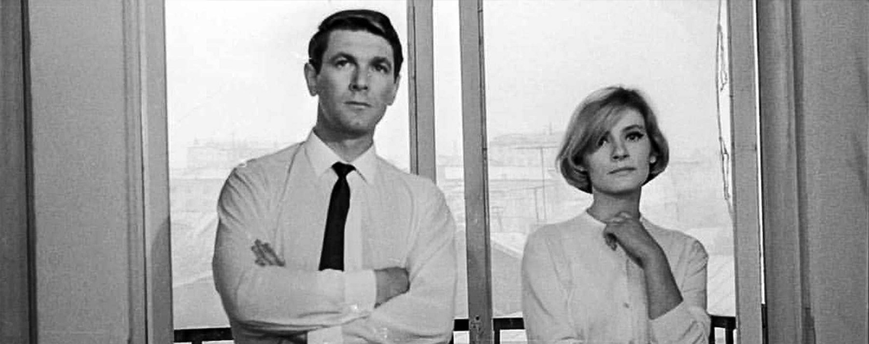

Rok: 1966

Námět: Moskva 2. poloviny 60. let. Život, zájmy, každodenní starosti inteligence období tání. Leně a Voloďovi je kolem 30 let. Je to doby „přehodnocení hodnot“. Na začátku filmu se mladí lidé chtějí vzít. Potom se Lena zamýšlí, jestli to vůbec potřebuje...

Scenáristé: Anatolij Grebněv, Marlen Chucijev

Kamera: German Lavrov

Hrají: Kozyrjova Jevgenija, Běljavskij Alexandr, Uralova Jevgenija, Mitta Aleyandr, Vizbor Jurij, Pokrovskaja Alla, Bylinkin Ilja, Šarykina Valentina

Hlavní hrdinové jsou moskvané, typické představitelé technické inteligence. To že jim je kolem 30 let slouží jako nápověda, aby se divák zamyslel a vzpomněl předchozí Chucijevův film *Je mi 20 let*, který byl symbolem tání. Ve filmu *Červencový déšť*, Chucijev pokračuje ve zkoumání generace, která se narodila těsně před válkou, jejíž dospívání je už za doby míru.

Děj se odehrává v Moskvě. Vidíme v davu lidí hubenou sympatickou ženu, která se otáčí na kameru a jakoby zve nás za sebou. Začíná pršet a neznámý muž ji půjčil své sako, aby mohla dál jít v dešti. Je to Lena, Voloďova nevěsta, ale necítí se v téhle roli spokojeně. Nudí se na návštěvách u Voloďových kamarádů, dokonce když poslouchá barda Alika (Jurij Vizbor). Kromě dokumentárnosti doby tání film také vypráví o tom, jak potichu umírá láska. Vrcholem je odmítnutí: Lena už nechce být s Voloďou, s tím, kdo se všemu přizpůsobuje, dělá věci jen proto, že je je potřeba dělat. Během celého filmu Lena telefonuje s mužem, který ji půjčil sako, s Žeňou. Proto máme naději, že Lena ještě potká v životě štěstí. Film ale není tolik o vztazích, kolik o době, o všedním životu v Moskvě té doby, o nejdůležitějších tématech tehdejší společností. Na konci filmu vidíme dokumentární scénu: setkání frontových vojáků u Bolšého divadla.

Chucijevův film nebyl přijat publikem. Obvinili ho z přílišného estetismu, potom na dlouhou dobu odchází z „velké kinematografie“.

|  |
| --- |
| **Užitečné odkazy:**  <https://batenka.ru/aesthetics/cinema/thaw-movies/>  *film:*  <https://www.culture.ru/movies/2677/iyulskii-dozhd>  *film s anglickými titulky*:  <https://russianfilmhub.com/movies/july-rain-1967/> |

|  |
| --- |
| **Otázky k filmu:**  **1) Charakteristika filmu. Skutečné a zdánlivé ve filmu**  **2) Charakteristika hlavních hrdinů**  **3) Vysvětlete název filmu**  **4) Znaky doby ve filmu**  **5) Smysl finální scény** |

## GENNADIJ POLOKA (1930–2014)

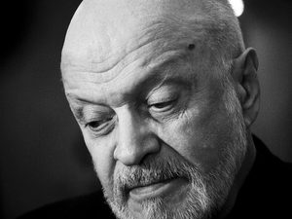

Narodil se roku 1930 ve městě Kainsk (Novosibirská oblast).

Pradědeček z otcové strany byl Slovák. Emigroval z Rakousko-Uherska do Ruského impéria ze strachu z genocidu Slovanů.

1947–1951 studoval na Vysoké divadelní škole M. S. Ščepkina. V roce 1957 dodělal Všeruskou statní univerzitu kinematografie.

Jako asistent režiséra pracoval s M.Rommem, J. Rajzmanem, G. Aleksandrovým aj.

Od roku 1959 pracoval na filmové, studiu „Mosfilm“.

1988–2002: učil na Všeruské statní univerzitě kinematografie.

Od roku 2009 Předseda Moskevského oddělení Svazu Kinematografistů Ruska.

|  |
| --- |
| *O Genaději Polokovi*  <https://www.culture.ru/movies/2803/ostrova-gennadii-poloka>  <https://tvkultura.ru/video/show/brand_id/20870/episode_id/1252864/> |

### **Republika ŠKID**

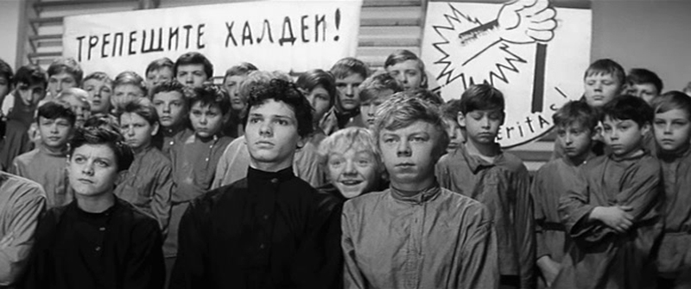

Rok: 1966

Scénář: L. Pantelejev (A. Jeremejev) a G. Poloka. Film se skládá z novel spojených jedním syžetem.

Kamera: Aleksandr Čečulin, Dmitrij Dolinin

Hudba: S. Slonimskij

Hrají: Sergej Jurskij, Julija Burygina, Pavel Luspekajev, Viktor Pěrevalov, Lev Vajnštejn, Alexandr Měknikov, Alexandr Orov, Nikolaj Godovikov, Vladimir Kolesnikov.

V hlavní roli je bezprizorní kluk **Artur Isajev**. Na místo natáčení přicházel s ozbrojeným doprovodem, ale díky tomu je obraz ve filmu tak pravdivý. Celkově ve filmu hralo hodě bezprizorních dětí, kteří nemuseli hrát, ale jen ukázat, co znají z vlastní zkušenosti. O to těžší bylo natáčení: snažili se utíkat a krást, vyházeli elektřinu na celém „Lenfilmu“, a zastavovalo natáčení nejen *Repbliky ŠKID,* ale i jiných filmů.

Dospělé ve filmu hrají **Sergej Jurskij, Pavel Luspekajev**a **Věra Titova.**

Námět: Dle románu G. Bělych a L. Pantelejeva *Rupublika ŠKID* (1927). Doba po občanské válce. Hodně bezprizorních dětí. Organizují se speciální školy, kde je krmí, oblékají a učí. Přesně taková je škola F. M. Dostojevského.

Film vypráví o životě v porevolučním Petrohradu. V zemi byl chaos, hodně děti ztratilo rodiče. Aby nebloudili po ulicích, stát pro ně organizoval speciální školy. Ve škole F. M. Dostojevského studovaly děti různých národností, představitelé různých sociálních vrstev. Autory románu *Republika ŠKID* sami vyrůstali v této škole, a proto všechno, co je tam popsáno, zažili „na vlastní kůži“. Děti organizují svůj vlastní malý stát, kde „bojuji“ s učiteli.

Původně se plánovaly dva díly. Ale skoro hned se muselo vystřihnout hodně scén a epizod, které hned byly zlikvidovány. Ještě rok po natočení film nechtěli promítat. Říkali mu „encyklopedie školních chuligánů“ a chtěli zakázat. Ale po tom, co snímek vyšel, stál se velice populární. A dostal několik cen.

|  |
| --- |
| **Užitečné odkazy:**  *Přednáška o filmu:*  [*https://www.culture.ru/movies/3117/respublika-shkid-gennadii-poloka-1966*](https://www.culture.ru/movies/3117/respublika-shkid-gennadii-poloka-1966)  *Film:*  <https://www.culture.ru/movies/773/respublika-shkid>  *Film s anglickými titulky:*  <https://russianfilmhub.com/movies/the-republic-of-shkid-1966/> |

|  |
| --- |
| **Otázky k filmu:**  **1) Charakteristika filmu.**  **2) Charakteristika hrdinů.**  **3) Interpretace obrazů otce a dětí ve filmu. Příklady.**  **4) Motiv domova ve filmu. Příklady.**  **5) Obraz porevolučního Petrohradu/Sovětského svazu ve filmu.** |

## KIRA MURATOVOVÁ (1934–2018)

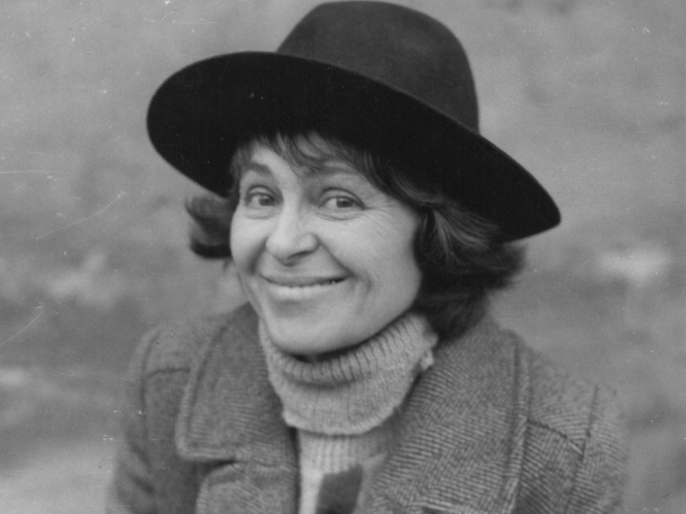

Jedna z nejvýznamnějších světových režisérek. V dějinách kinematografie je známá jako autorka „nesprávného“ filmu. Natáčela filmy o sociálních problémech, „nahlas“ uvažovala o hranicích mravnosti, o pekle ne zemi.

Narodila se ve městě Soroki v Bessarabii (Rumunsko). Potom jela do Moskvy. Studovala tam filologii na Moskevské statní univerzitě. A potom filmovou režii na Všeruské statní univerzitě kinematografie.

Roku 1961 začala pracovat v Oděském filmovém studiu a až do smrti tvořila v tomto městě.

První její film je *Krátká setkaní* (1967). Nepotkal úspěch stejně jako další snímek *Dlouhé loučení* (1971). Film nepromítali až do perestrojky. Samotná Muratovová se musela odstěhovat z Oděsy do Leningradu. Ale cenzura pronásledovala režisérku. Až ke konci existence Sovětského svazu se její umělecký život stal volnější.

Nepopularita v Sovětském svazu je nahrazená uznáním v zahraničí.

|  |
| --- |
| **O Kiře Muratovové**  <https://www.youtube.com/watch?v=LgB57XPVQ_E>  <https://tvkultura.ru/brand/show/brand_id/64403/>  <https://www.culture.ru/materials/253438/glavnye-filmy-kiry-muratovoi>  <https://www.youtube.com/watch?v=YDskXPXeOCY&feature=emb_rel_end> |

#### **Krátká setkání**

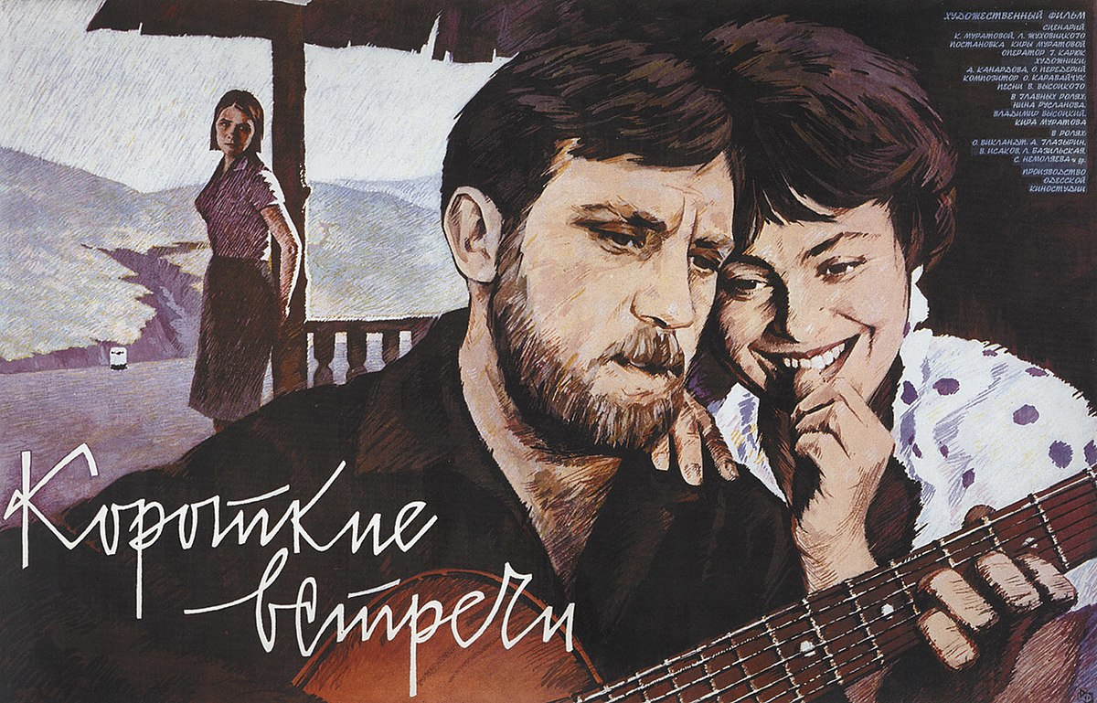

Rok: 1967

Námět: dle črty Leonida Žuchovického *Člověk musí být svobodný a samotný (Человек должен быть свободен и одинок)*. K Valentině Ivanovně Sviridovové přišla pracovnice obecného úřadu Naďa. Nemůže vysvětlit, co dělá v cizím bytě pozdě v noci. Valentina Ivanovna nechává ji u sebe, protože myslela, že to je nová pomocnice v domácnosti. Postupně zjišťujeme, že obě čekají na stejného muže, geologa Maxima.

Scénář: Kira Muratovová

Kamera: Gennadij Karjuk

Hrají: Kira Muratovová, Vladimir Vysockij, Nina Ruslanovová, Světlana Němoljajevová, Lidija Brazilskaja, Olga Viklandt, Valerij Isakov, Alexej Glazyrin

Široké publikum tento snímek uvidělo až po 20 letech.

|  |
| --- |
| **Užitečné odkazy:**  Film s anglickými titulky:  <https://www.youtube.com/watch?v=Qaj3RRFNP5c> |

|  |
| --- |
| **Otázky k filmu:**  **1) Charakteristika filmu a hlavních hrdinů**  **2) Název filmu**  **3) Čas ve filmu.**  **4) Znaky období.** |